**Ticket to Ride® Nederland**

Перевод Аня Навалон  
Вычитка и исправления Сергей Балезин

Финальная корректировка, верстка Илья Золотинский

**Добро пожаловать в Ticket to Ride® Nederland – дополнение к игре Ticket to Ride по стране низин с бесчисленными каналами, реками и пересекающими их мостами.**

Этот буклет с правилами описывает игровой процесс с характерными для карты Нидерландов изменениями, предполагая, что вы знакомы с правилами базовой игры Ticket to Ride.

***Эта игра является расширением и требует следующих частей игры от одной из предыдущих версий:***

***Резерв из 40 вагончиков на игрока (вместо обычных 45) и соответствующих маркеров-счетчиков, взятых из одной из следующих частей:***

***- Ticket to Ride***

***- Ticket to Ride Europe***

***110 карт вагонов, взятых из:***

***- Ticket to Ride***

***- Ticket to Ride Europe***

***- USA 1910 expansion***

# Вступление

На карте Нидерландов медлительность опаснее, чем во всех других дополнениях. Вам нужно построить свои маршруты так быстро, насколько это возможно

И следите за Билетами с Маршрутами – в шести из них от 29 до 34 очков, а в остальных семнадцати от 17 до 26 – вам зачастую будет необходимо 100+ очков в Билетах, чтобы победить!

# Билеты с Маршрутами и Жетоны Пошлины за Мост

Это дополнение включает 44 Билета с Маршрутами.



В начале игры каждый игрок получает 5 Билетов с Маршрутами из которых должен оставить у себя хотя бы 3. В течение игры, если игрок захочет вытянуть дополнительные Билеты с Маршрутами, он тянет 4 и должен оставить хотя бы 1 из них.

Билеты с Маршрутами не прячутся, в начале игры и при вытягивании новых в середине игры, они сбрасываются лицом вверх рядом с колодой, а не кладутся обратно под неё. Если колода Билетов с Маршрутами закончилась, перемешайте сброшенные ранее, чтобы создать новую колоду.

**Примечание: Если вы играете вдвоем, используя вариант с Нейтральным Игроком, игнорируйте города, прописанные внизу некоторых Билетов с Маршрутами.**

В стране, изобилующей реками и каналами есть множество мостов, за пересечение которых вы должны заплатить. Каждый игрок начинает игру с некоторым количеством Жетонов Пошлины за Мост (2 шт. номиналом «4», 6 шт. номиналом «2» и 10 шт. номиналом «1» – в общей сложности 30)

   

Свободные Жетоны Пошлины за Мост помещаются в Банк рядом с игровым полем. Игроки могут произвести размен в банке (или у других игроков в случае необходимости) в любой момент во время игры. Игроки держат значения Жетонов Пошлины в тайне от других игроков до конца игры.

Чтобы компенсировать первенство хода, маркеры-счетчики игроков в начале игры располагаются друг за другом, как показано на рисунке.

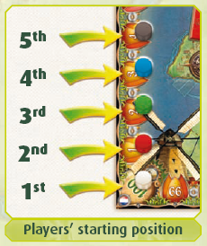

# Двойные пути, Пошлины и Кредиты

Большинство путей на карте двойные и они всегда используются оба, независимо от количества игроков (даже при игре вдвоем, втроем)

Все пути имеют стоимость, которую игроки должны заплатить Жетонами Пошлины. Когда первый путь из двойного занимается, соответствующее значение Пошлины выплачивается в Банк, но когда занимается второй путь, стоимость выплачивается игроку, который занял первый путь.

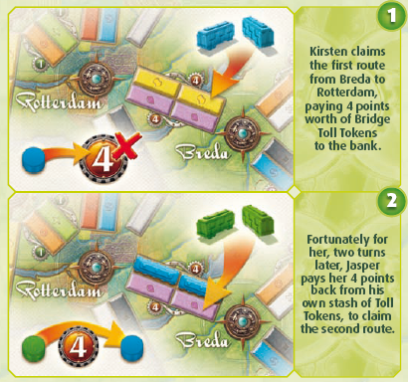

1. *Кирстен занимает первый путь из двух из Бреды в Роттердам и платит 4 монеты Пошлины в Банк.*
2. *К счастью для неё, два хода спустя, Джаспер платит ей 4 монеты из своего запаса Жетонов Пошлины, чтобы занять второй путь.*

Если у игрока нет достаточного количества Жетонов Пошлины, чтобы оплатить стоимость пути, этот игрок берет одну карту Кредита в Банке, когда строит путь, и кладет её лицом вверх перед собой до конца игры. Игрок не платит Жетоны (даже если он сделал частичную оплату) и никогда не может возместить этот кредит.

Если путь является вторым в двойном пути. то владелец первого пути получает свою плату непосредственно из банка, а не от игрока, взявшего кредит.

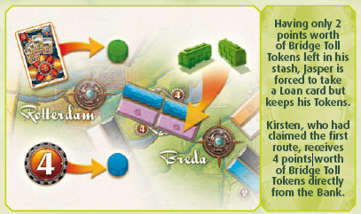

*Имея только 2 Жетона Пошлины в своем запасе, Джаспер вынужден взять карту Кредита, но при этом сохраняет свои жетоны.*

*Кирстен, которая заняла первый путь, получает 4 жетона из Банка.*

# Подсчет Очков

В конце игры игроки могут получить бонус, основанный на стоимости оставшихся у них Жетонов Пошлины по отношению к другим игрокам.

Игроки получают бонусные очки, основываясь на общей стоимости оставшихся у них Жетонов Пошлины. Количество бонусных очков определяется по нижеприведенной таблице.

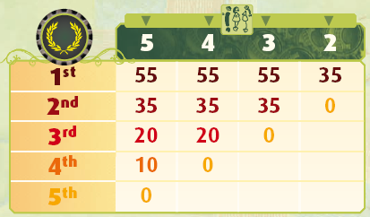

**ВАЖНО: любой Кредит, взятый во время игры, отстраняет игрока от получения этих бонусов.**

Если два и более игроков имеют одинаковое значение Жетонов Пошлины, то все они выигрывают соответствующий бонус.

В отличие от карточек помощи, показывающих какие игроки набрали то или иное количество очков, Жетоны Пошлины не имеют значения и не дают никаких очков напрямую.

Игроки набирают (теряют) очки за Билеты с Маршрутами, которые выполнили (не выполнили) как обычно, а также теряют 5 очков за каждую Карту Кредита, которую были вынуждены взять во время игры.

Нет никаких бонусов за самый длинный маршрут или наибольшее количество завершенных маршрутов.

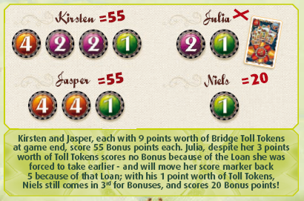

*Кирстен и Джаспер имеют на конец игры Жетоны Пошлины стоимостью по 9 у каждого и получают за это по 55 бонусных очков. Джулия несмотря на Жетоны Пошлины стоимостью 3 не получает бонус из-за Кредита, взятого ранее – и передвигает свой маркер-счетчик назад на 5 из-за Кредита; Нильс с его стоимостью Жетонов равной 1, занимает третье место по стоимости Жетонов и получает 20 бонусных баллов.*

# Другие Варианты Игры

## Без Жетонов Пошлины за Мост

Эта карта может быть использована и без применения Жетонов Пошлины. При игре вдвоем или втроем без применения Жетонов Пошлины, играет только один путь из двойного пути, как и в обычных версиях Ticket to Ride.

## Нейтральный игрок (при Двух Игроках)

Если вы хотите сыграть вдвоем с использованием Жетонов Пошлины, мы предлагаем добавить Нейтрального Игрока, который будет играть в течение Фазы Нейтрального Игрока каждый ход, в качестве альтернативы, под руководством каждого из двух (живых) игроков. Это сделает вашу игру очень жесткой.

Выберите цвет для Нейтрального Игрока и разместите для него 40 вагончиков рядом с полем. Дайте один дополнительный вагон этого нейтрального цвета второму игроку; этот вагон будет маркером для определения чья сейчас очередь руководить Нейтральным игроком.

В течение первых пяти ходов Нейтральный игрок еще не действует; просто используйте его маркер для определения количества истекших ходов.

Начиная с 6 хода появляется Фаза Нейтрального Игрока, наступающая каждый ход после того как оба живых игрока сделают ход.

В течение этой фазы игрок с Маркером Нейтрального Игрока переворачивает Билет с Маршрутом из колоды лицом вверх.

Если в нижней части этого билета не указаны названия городов, ничего не происходит. Сбросьте Билет и переходите к следующему ходу.

Если внизу Билета указаны 2 города, игрок, контролирующий Нейтрального Игрока, должен стараться занять путь между этими двумя городами, размещая на нем вагоны нейтрального цвета от имени Нейтрального Игрока.

Если оба пути являются свободными, игрок может выбрать, который занять. Затем он сбрасывает Билет и передает Маркер Нейтрального Игрока своему сопернику.

Если один путь из двойного уже занят игроком (включая того, который контролирует Нейтрального Игрока), то Нейтральный Игрок должен заплатить этому игроку соответствующую цену Жетонами Пошлины, взятыми из Банка. В случае, если сделать ход невозможно, игрок сохраняет Маркер Нейтрального Игрока и сбрасывает использованный Билет.

Амстердам – Роттердам и Роттердам – Антверпен появляются в нижней части двух Билетов каждый. Если Нейтральный Игрок уже построил этот маршрут, когда появился второй Билет с этим маршрутом внизу, считайте второй Билет пустым.

После того как не осталось вагонов нейтрального цвета для занятия пути. Нейтральный игрок прекращает игру; его маркер сбрасывается и Фаза Нейтрального Игрока исчезает.

Аналогично, если не осталось Билетов, маркер Нейтрального игрока сбрасывается, а Фаза нейтрального игрока исчезает. Затем перетасуйте сброшенные Билеты с Маршрутами и сформируйте новую колоду.